模拟电路篇(17)：制作高灵敏度红外线控制器
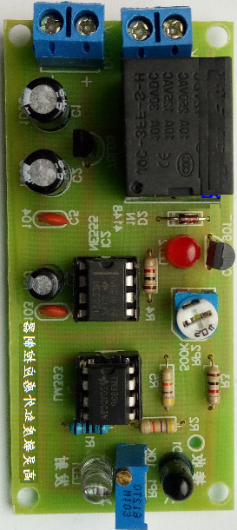
【涉及知识】红外线发射、接收二极管，集成运算放大器，时基振荡电路，三端稳压电路，继电器驱动、三极管的检测与应用，多圈电位器的调节等知识。
【能力目标】
- 进一步练习根据电路图进行电子制作的能力；
- 认识红外传感电路、信号处理电路、驱动电路的应用；
- 重点学习红外感应与处理电路，三端稳压电路、自动控制的原理。
【项目说明】
高灵敏红外线感应控制器是通过检测发射的红外线信号是否被反射来判断前方是否有物体，从而控制继电器的动作，感应距离参考值：20cm（实际距离与反射物材质有关）。可用在红外感应自动冲水控制器、红外感应自动干手烘干控制器、红外报警器等设备中,同时学习检测家用红外遥控器。
科技兴趣班
【项目实施】
- 根据电路原理图识别并清点元器件（要逐一对各元件进行检测，逐步掌握检测技能）
序号 | 名称 | 型号 | 位号 | 电路符号 | 数量 | 已检测打（√） | 序号 | 名称 | 型号 | 位号 | 电路符号 | 数量 | 已检测打（√）
1 | 红外发射二极管 |  |  |  |  |  | 11 | 电解电容 |  |  |  |  | 
2 | 红外接收二极管 |  |  |  |  |  | 12 | 电解电容
3 | 三端稳压集成块 |  |  |  |  |  | 13 | 多圈电位器
4 | 比例运算放大块 |  |  |  |  |  | 14 | 时基振荡块
5 | 可变电阻 |  |  |  |  |  | 15 | 发光二极管
6 | 三极管
7 | 电阻 |  |  |  |  |  | 16 | 瓷片电容
8 | 电阻 |  |  |  |  |  | 17 | 瓷片电容
9 | 电阻 |  |  |  |  |  | 18 | 继电器
10 | 整流管 |  |  |  |  |  | 19 | 装配板
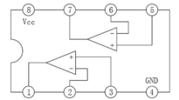
- 认识电压比较器LM393 的内部结构及功能
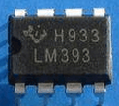
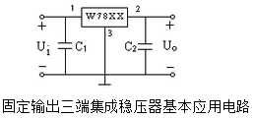
LM393是双电压比较器集成电路。是集电极开路输出，所以除了负载就是接在LM393的输出脚与正电源电压之间的情况以外，LM393的输出引脚总是要接上拉电阻的。上拉电阻的阻值大小主要根据负载阻抗确定，负载阻抗越大，上拉电阻的阻值也可以取得越大，这样有利于减小不必要的功耗。
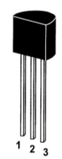
- 认识三端稳压集成电路78L05
三端固定集成稳压器在使用时，首先要根据输出电压的正、负选择7800系列或7900系列。7800系列是正稳压器，7900系列是负稳压器，它们的输出电压分别是+5V～+24V和-5V～-24V。输出电流有0.1A、0.5A和1.5A。W7800为固定式稳压电路，其输出电压有5V、6V、9V、12V、15V、18V、24V等档级。最后两位数表示输出电压值。输出电流分1.5A(W7800)、0.5A(W78M00)和0.1A(W78L00)三个档次。例如： W78L05，表示输出电压为 V、最大输出电流为 A。
四、学习红外线感应控制器的电路工作原理
LED1是 ，D1是 ，当有物体反射时，LED1发出的 被 接收，经过 的放大，从 脚输出 电平，触发由 组成的单稳态触发器，在 的 脚输出 电平驱动 饱和导通， 得电吸合，其 闭合，用来控制用电器（如水龙头的电磁阀、烘干机的电机等）动作。电路中 用来调节 的灵敏度， 时针调节灵敏度降低， 时针调节灵敏度升高； 可以调节继电器的吸合时间，此电路延时时间为 秒，时间的长短与 和 有关。反射距离与物体表面反光程度和红外接收灵敏度有关，一般反射距离为20厘米左右。
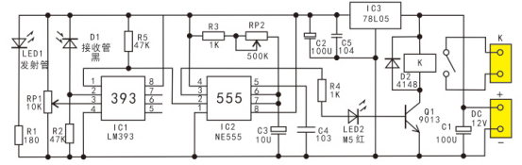
科技兴趣班
五、指导装配红外光敏控制器；
1.指导测试红外光控部分关键器件：
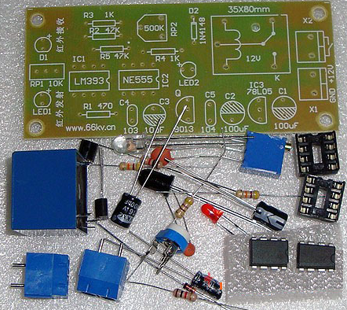
红外发光二极管LED1：档位 ，正向阻值 ，反向阻值 ；红外接收光敏二极管D1无光照时：档位 ，正向阻值 ，反向阻值 ；红外接收光敏二极管D1有光照时：档位 ，正向阻值 ，反向阻值 ；多圈电位器RP1测试：档位 ，最大阻值 ，最小阻值 ，示数 ；电位器RP2测试：档位 ，最大阻值 ，最小阻值 ，示数 ；整流二极管D2：档位 ，正向阻值 ，反向阻值 ；电磁继电器K：示数 ，档位 ，阻值 ，吸合电压 ，吸合电流 。
2.安装三端稳压模块电路：由原理图可知相关电路的元器件有： ；输入端电压 ，输出端电压 。
3.安装红外感应光控模块电路：由原理图可知相关电路的元器件有： ；调节 可以改变红外感应灵敏度，调节灵敏度控制在20cm（用12V蓄电池供电进行调试）。
4.安装延时控制模块电路：由原理图可知相关电路的元器件有： ；调节 可以改变延时控制时间，调节延时控制时间在5秒左右（用12V蓄电池供电进行调试）。
5.安装继电器驱动以及指示模块电路并进行总装调试。
六、成果展示及评价；
评价者 | 三端稳压电路（20） | 红外感应电路（30） | 延时控制电路（30） | 驱动电路（20） | 成绩
自评
辅导员
说明：总评成绩=自评*0.5+辅导员*0.5；总评：
总评成绩≥85,获得5学分；85>总评成绩≥75,获得4学分；75>总评成绩,获得3学分。
七、任务结束收拾归位所用设备工具（4S要求）。

